产品生命周期数据导入开发手册

文档修订记录
版本编号或者更改记录编号 | 变化状态 | 简要说明(变更内容和变更范围) | 日期 | 变更人 | 批注日期 | 批准人
V1.0 | C | 新建 | 2018-07-09 | 乔科伟
*变化状态：C-创建,A-新增,M-修改,D-删除

深圳市赢时胜信息技术股份有限公司
2018年7月

目录
1. 前言 2
1.1 目的 2
1.2 适用范围 3
1.3 读者对象 3
1.4 术语与缩略语 3
1.5 参考/引用文档 3
2 概述 3
2.1 定义 3
2.2 背景 4
2.3 目标 4
3 设计 4
3.1 总体设计 4
3.2 导入接口模板配置 5
3.2.1 所需配置文件及其主要功能 5
3.2.2 模板配置案例 5
3.3 扩展 9

前言

目的
本文档是为产品生命周期系统实施人员配置导入配置接口所编写的规范性说明书，供相关人员参考。

适用范围
本文档适合于产品生命周期历史数据导入接口配置开发。

读者对象
相关开发人员、实施人员。

术语与缩略语
无

参考/引用文档
无

概述

定义
- 本组件提供一种统一的数据导入解决方案，以满足将外部原始数据导入系统内的要求。
- 支持导入文件格式：Excel。
- 数据导入：通过配置数据导入接口文件，实现web端Excel文件的导入系统业务表的功能。

背景
1、系统上线前，需要在系统中批量导入客户的历史数据，数据格式为：Excel；
2、客户提供的数据来源分如下情况：
a.估值系统导出，经处理成可导入的excel格式；
b.外部公司系统导出，经处理成可导入的excel格式;
c.用户手工管理的excel，经处理成可导入的excel格式。

目标
提供统一的数据导入界面用于导入Excel文件，结合框架已有的web网页端导入接口统一部署界面，实现Excel原始数据导入业务表的统一功能。

设计

总体设计
此功能是基于FAST平台的数据导入导出组件进行延伸扩展出来的数据导入功能。
FAST框架导入组件功能不足之处：
- 框架提供的导入功能只是把导入文件数据导入到数据库原始表中，并不能导入到业务表以供业务功能直接使用。
- 框架提供的导入功能只是简单的把文件原始数据插入到T_D_OD开头的原始表，不进行或者进行简单的数据加工，不能进行复杂的数据处理。
基于以上原因，同时为了与框架统一，在原有框架导入功能之上进行了延伸扩展，形成了此数据导入功能。

导入接口模板配置

所需配置文件及其主要功能
本功能需要配置两个xml配置文件。
- 文件解析配置文件：
文件名自定义，如CPJBXX_FJXX.xml，此文件名将作为导入接口存在，不能重复。此配置文件是供框架导入功能解析进行入库；此文件的主要功能是提供原始表建表语句以及Excel数据文件与原始表字段的一一对应关系。
- 数据转换配置文件：
文件名固定，统一命名为PLM_DATA_PARSE.xml，此配置文件主要是对框架导入功能扩展时使用，用来进行一些较为复杂的数据处理。此文件的主要功能是提供原始表与业务表字段对应关系，并配置需要进行的一系列数据处理。

模板配置案例
本节以高管信息及任职经历接口配置为例，说明配置文件的配置方式。
- 文件解析配置文件 GGXX_RZJL.xml配置案例：
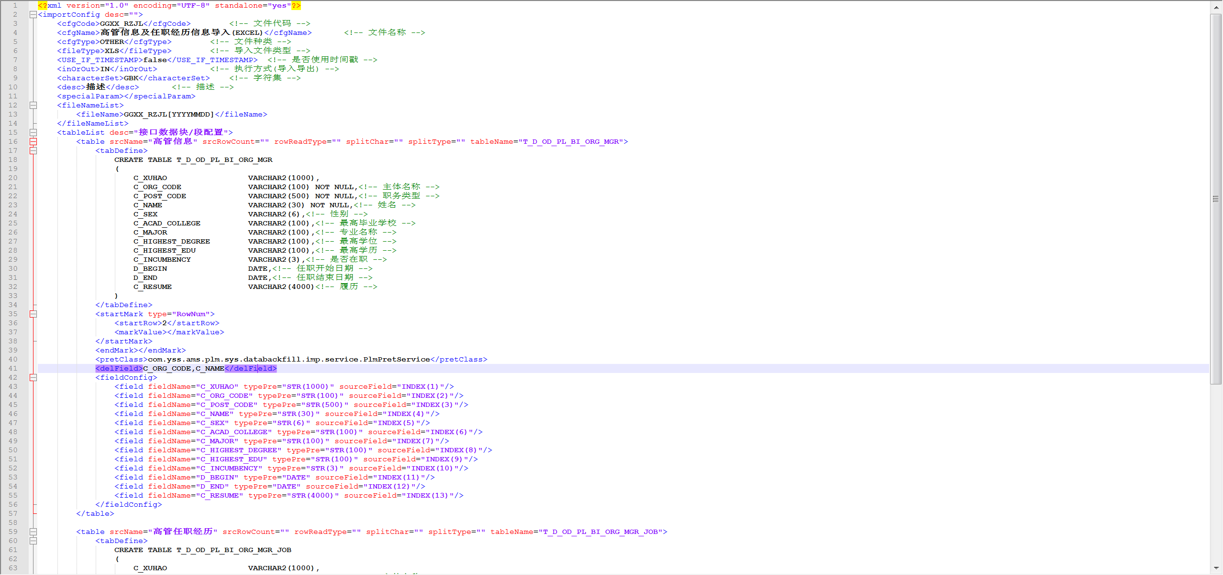
主要节点解释如下:
importConfig：配置文件根节点；
cfgCode : 导入接口代码，不能重复；
cfgName：导入接口名称；
cfgType： 导入接口类型；
fileType：导入文件类型，需统一配置成XLS；
tableList：原始表配置信息集合以及与Excel数据对于关系；可定义多个table节点
table：原始表配置信息；table各个属性节点解释如下：
srcName属性：Excel文件sheet页名称；
tableName属性：原始表名称，命名统一以T_D_OD开头；
tabDefine节点：原始表定义建表sql语句，表名需要与tableName一致；
startMark节点：开始标记，type="RowNum"表示以行号为开始标记；
startRow节点：定义开始读取数据行号，从1开始；
markValue节点：以其他标记开始读取Excel数据；
endMark节点：读取结束标记；
pretClass节点：预处理（数据逻辑处理）类全路径，此节点配置类提供功能为 对Excel插入到原始表数据进行加工处理然后插入到业务表。统一配置为com.yss.ams.plm.sys.databackfill.imp.service.PlmPretService如果导入业务表数据需要更加复杂处理，PlmPretService也不能满足时，可以自定义类来继承PlmPretService类并覆盖其方法来实现扩展功能。此时此节点需要配置成自定义类全路径名。
delField节点：删除字段列表，根据此配置在导入时删除原始表中这些字段值与Excel数据值相同的数据。如果Excel数据没有业务主键，则可配置C_CFG_CODE,C_PATH字段，意思是按照接口代码以及文件名进行删除。
fieldConfig节点：原始表字段配置集合；
field节点：原始表字段配置信息，节点属性解释如下：
fieldName属性：原始表字段名；
typePre属性：原始表字段类型以及长度；字符串类型：STR(100)括号内为上面建表语句中定义字段长度；日期类型：DATE；数字类型：NUM(m,n) m表示的是所有有效数字的位数，n表示的是小数位的位数。m的范围是1-38，即最大38位。
sourceField属性：字段值来源，配置对应Excel中的列，支持两种格式：INDEX(n) 对应于Excel的第n列；NAME(主体名称) 对于Excel中的 主体名称 列；

其他属性以及节点配置请参考FAST平台导入导出开发手册。

- 数据转换配置文件 PLM_DATA_PARSE.xml配置案例：
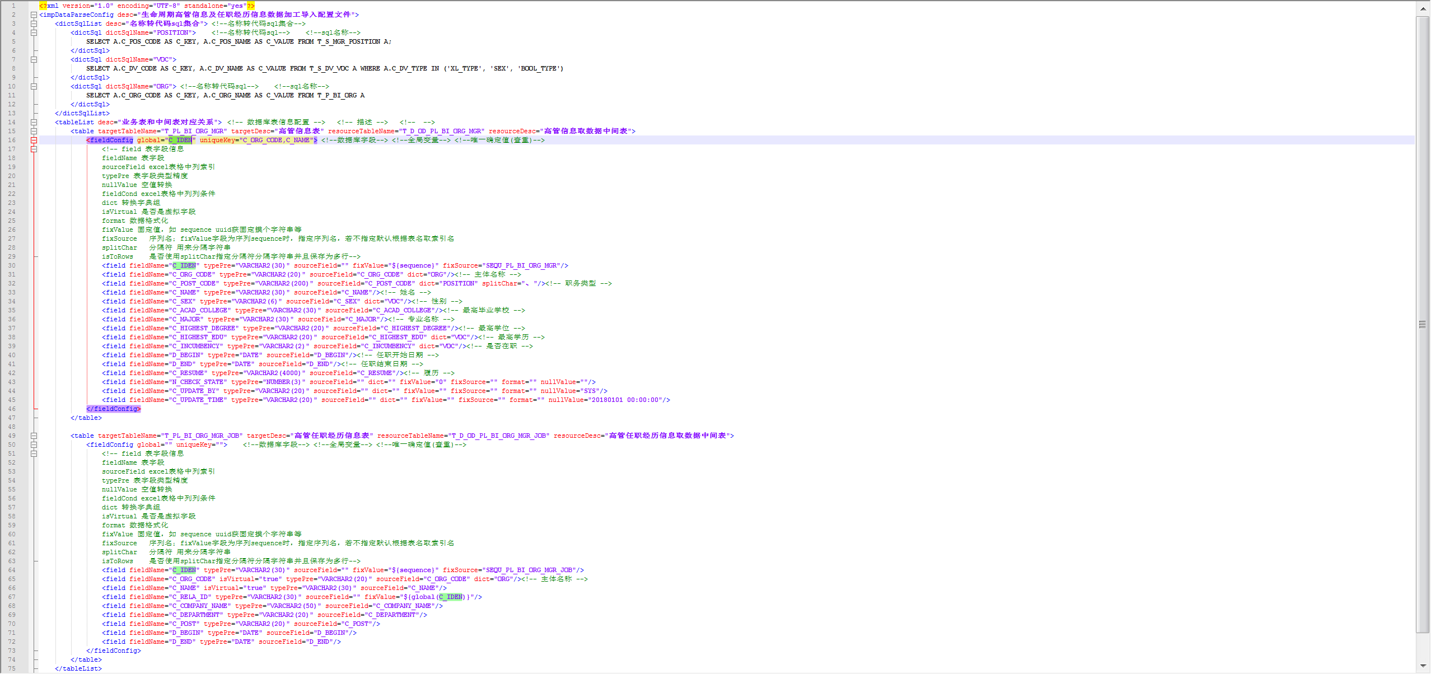
主要节点解释如下：
impDataParseConfig节点：配置文件根节点；
dictSqlList节点：名称转代码sql语句集合；
dictSql节点：名称转代码sql语句，注意代码的字段名要为C_KEY，名称的字段名要为C_VALUE；比如：SELECT C_DV_CODE AS C_KEY, C_DV_NAME AS C_VALUE FROM T_S_DV_VOC WHERE C_DV_TYPE = 'PUB_MEDIA'。
dictSqlName属性：名称转代码sql语句名称，自定义，本文件内不能重复，注意 此sql语句名称不能是Oracle关键字，比如user等。
tableList节点：数据库表信息集合；
table节点：数据库表信息配置；
targetTableName属性：目标表(业务表)名称；
targetDesc属性：目标表(业务表)描述；
resourceTableName属性：原始表名称；
resourceDesc属性：原始表描述；
fieldConfig节点：业务表字段配置信息；
global属性：业务表全局字段名称，其字段值供其他表使用（类似于外键的存在）。
uniqueKey属性：业务表唯一键字段组合，注意 此处配置的字段必须是业务逻辑唯一键组合，即此配置中的字段必须是在Excel数据文件中存在的字段，不能是c_iden，uuid之类的字段；
field节点：表字段信息；
fieldName属性：业务表字段名；
sourceField属性：业务表字段取值来源（中间表字段名称）；
typePre属性：表字段类型及精度（如VARCHAR2(30)、NUMBER(3,0)、DATE等）；
nullValue属性：字段默认值，有两种配置模式：1. 普通字符串 表示取该字段为默认值；2. ${NAME} 本方式是与dict名称转代码属性配合使用，表示如果根据名称找不到代码则把名称插入本字段。
fieldCond属性：字段条件，目前只支持IN()和NOT IN()两种方式，括号内为字符串，可以有多个字符串，字符串之间以逗号“,”分割。IN()表示本列值在括号内才进行插入，否则过滤掉本条数据；NOT IN()于此相反。
dict属性：名称转代码sql语句名称，对于上面dictSqlName属性值。
isVirtual属性：true或false，是否是虚拟字段，如果是虚拟字段（true）则只作为查找信息（比如查找global外键关联值等）使用，不进行入库操作。默认为false。
format属性：数据格式化，具体用法请参考Java的String.format()用法，另外如果对字符串用某个字符进行自动补齐，比如不足6位自动在字符串左边补0：format =”%{0}6s”，如果要在右边补0，可以format =”%-{0}6s”。
fixValue属性：固定值，有以下4中配置方式：
- 普通字符串：表示本字段值固定用此字符串作为数据库字段值进行导入。
- ${SEQUENCE}：表示本字段值由序列产生，与fixSource配合使用，如果fixSource为空则用本targetTableName配置的表名对应的C_IDEN序列名（即表名第一个字符替换为SEQU），如果fixSource不为空则用fixSource指定序列产生值。
- ${UUID}：表示本字段值由UUID产生。
- ${GLOBAL(C_UUID_CODE)}：表示本字段值是使用前面配置的主表关联字段值（即前面配置的主表的global属性指定的列），本列值是通过主表配置的uniqueKey业务字段组合来查找关联值的，如果uniqueKey值为空，则使用原始表的行号来查找关联值。注意 用此配置必须保证主表配置信息在前，从表配置信息在后。
fixSource属性：指定序列名；当fixValue属性配置为${SEQUENCE}时，指定序列名，若不指定默认根据表名取索引名。
splitChar属性：字符串分隔符，可以支持对多个字符串（用指定分隔符分割）进行名称转代码处理。比如”上海证券报, 中国证券报, 证券时报”转成”SH_SECURITY,CHINA_SECURITY,TIMES_SECURITY”。
isToRows属性：true或false，是否使用splitChar指定分隔符分隔字符串并且转换成为多条数据，如果为true则转换，否则不转换，默认为false。比如：
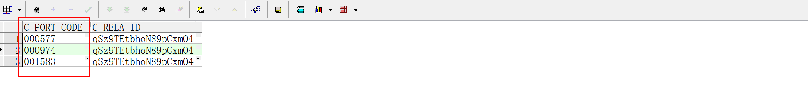
以上两个配置文件都配置好之后，把他们放到同一文件夹下，然后压缩这两个配置文件，压缩好的文件名要与 文件解析配置文件 名一致，压缩格式必须为zip，比如GGXX_RZJL.zip。
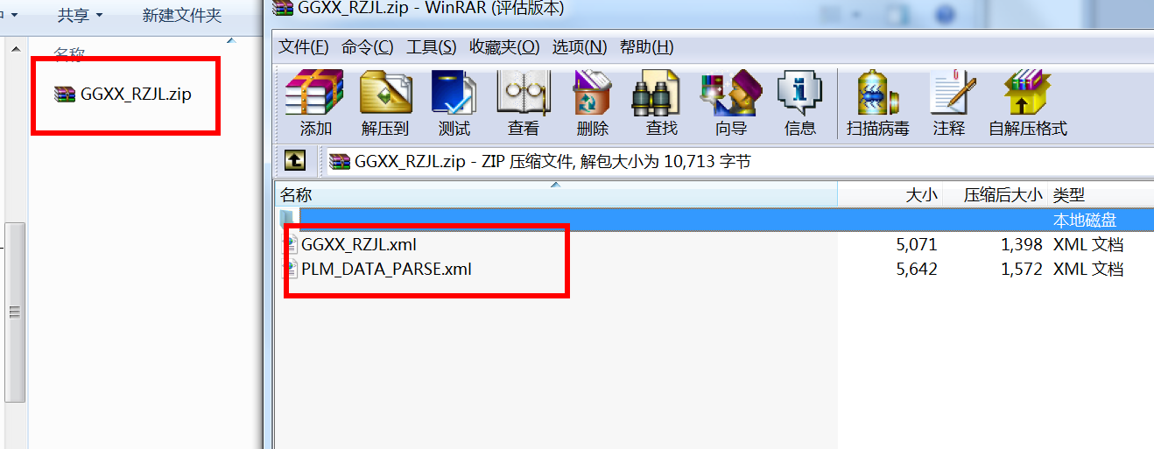

扩展
由于实际业务的复杂程度不同，对于一些非常个性化的需求，表结构比较特此，以上提供的功能不能满足实际导入需要，因此提供了一种扩展方式，用此方式对这些个性化需求进行扩展实现，实现步骤如下：
- 编写具体功能模块的导入处理类，此类必须继承PlmPretService类，对PlmPretService的某一个或者多个方法进行重写。如合同信息导入接口处理类的重写方式：
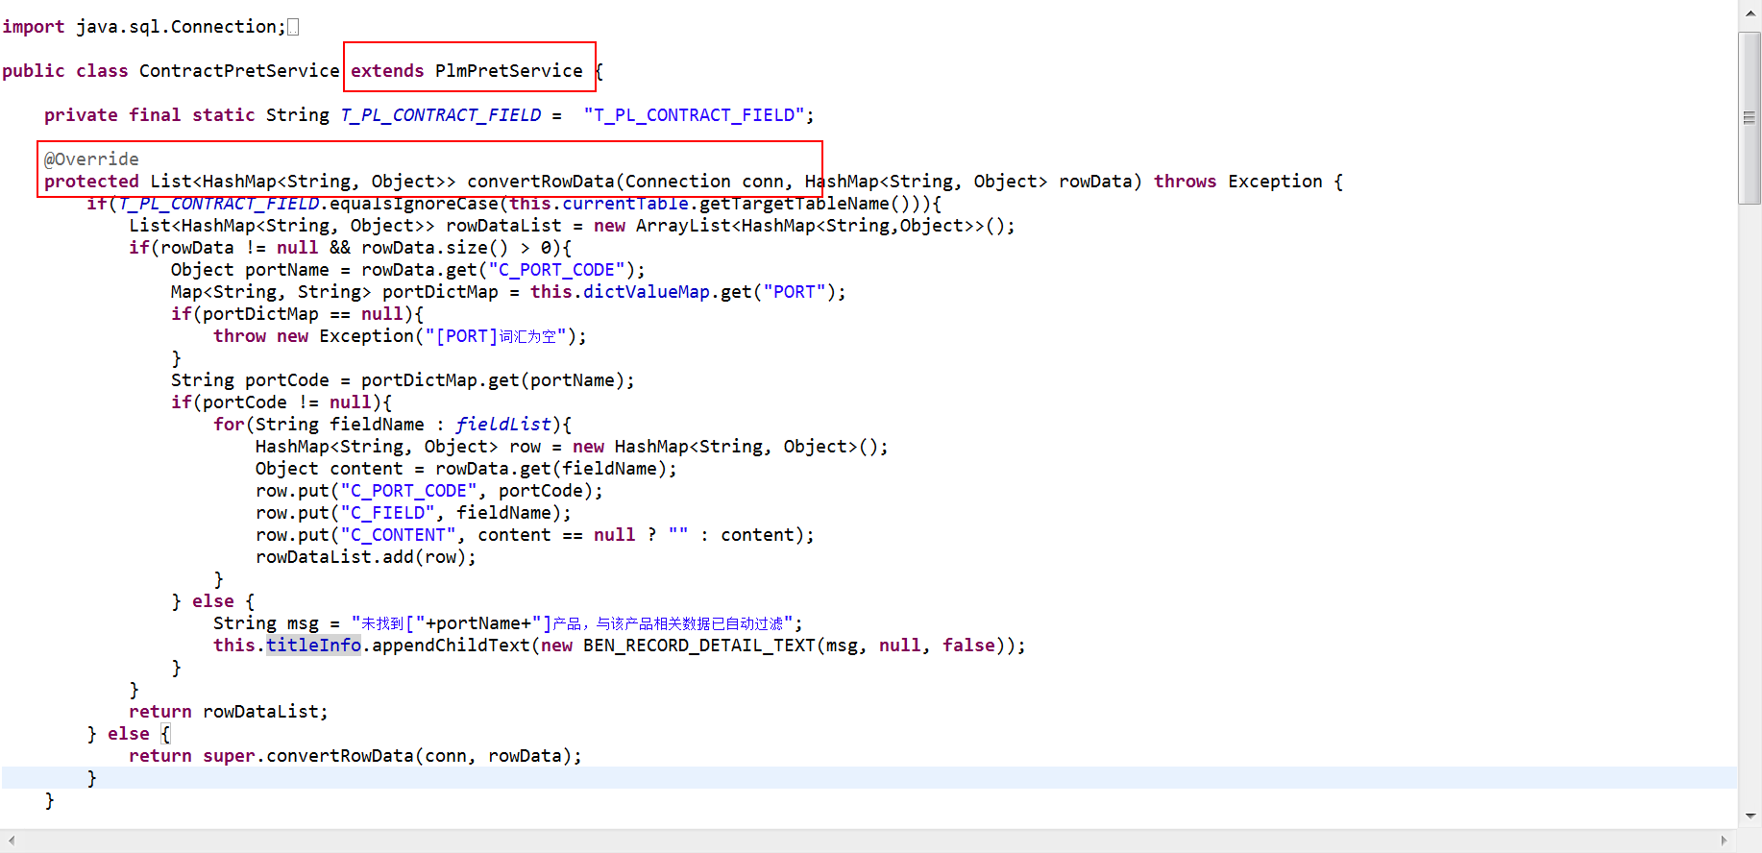
- 在本组件的启动类DataBackFillActivator中对重写的导入接口处理类进行注册，在该启动类的getRegistServiceList()方法返回值的Class[]数组元素中新增上面重写的类，如下：
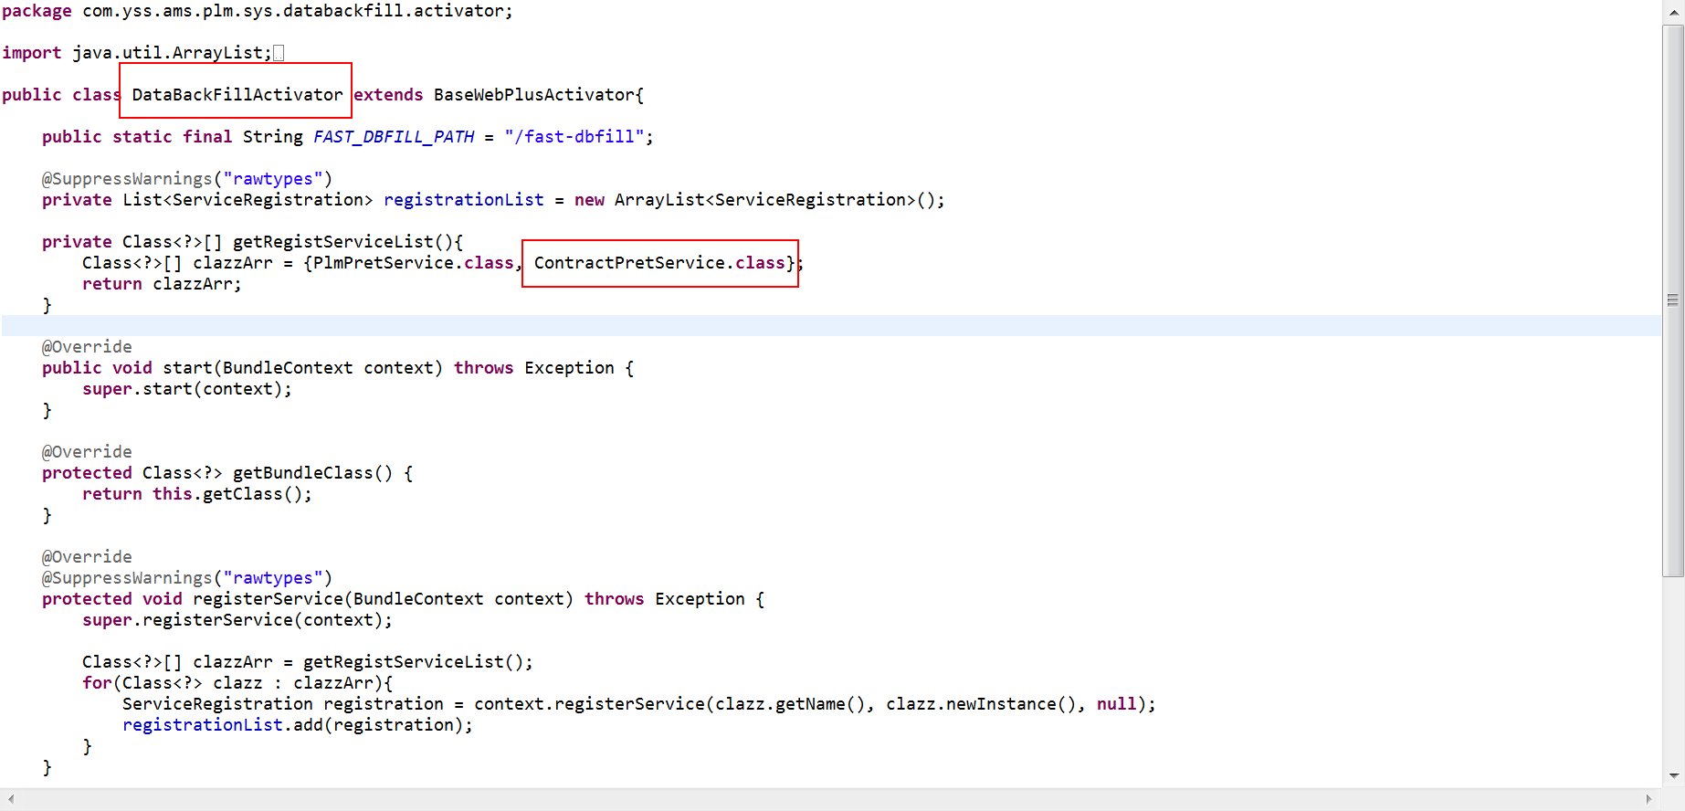
- 在上面3.2.1.1的文件解析配置文件中修改pretClass节点值为重写类的全路径名，如下：
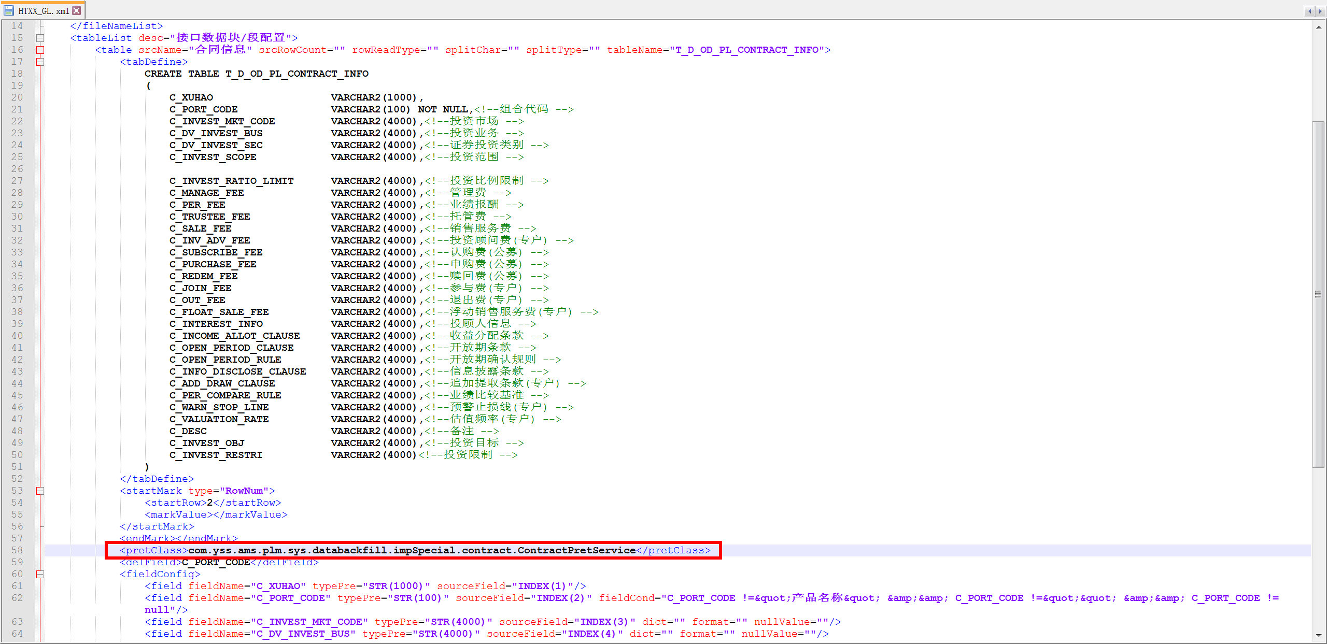

至此，导入功能扩展完成。

